**Консультация для родителей.**

**«Если ребёнок провинился»**

* Не принимайтесь за воспитание в плохом настроении.
* Ясно определите, что Вы хотите от ребенка (и объясните ему   это), а также узнайте, что он думает по этому поводу.
* Не унижайте ребенка словами типа: «А у тебя вообще есть голова на плечах?»
* Не угрожайте: «Если ты еще раз так сделаешь – ты у меня получишь!»
* Не вымогайте обещаний, для ребенка они ничего не значат.
* Оценивайте поступок, а не личность: не – «Ты плохой», а – «Ты поступил плохо».
* После замечания прикоснитесь к ребенку и дайте почувствовать, что Вы ему сочувствуете, верите в него.

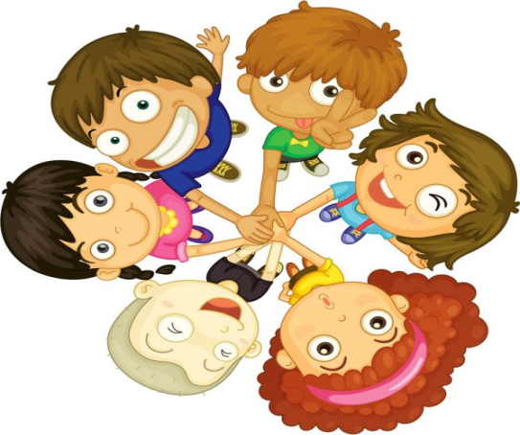

***Каждому ребенку нужны:***

***ЛЮБОВЬ:*** каждому ребенку необходимо ощущение того, что его родители любят его, что он желанный и что он кому-то очень дорог, что рядом с ним есть люди, которым не безразлично то, что происходит с ним.

***ВОСПРИЯТИЕ:*** каждому ребенку необходима вера в то, что родители любят его таким, какой он есть. Что они любят его все время, а не только тогда, когда он поступает так, как они этого хотят. Что они всегда принимают его, хотя не всегда могут одобрять то, что он делает.

***БЕЗОПАСНОСТЬ:*** каждому ребенку необходимо чувствовать, что его дом – хорошее и безопасное место. он должен быть уверен в том, что его родители всегда готовы прийти к нему на помощь, особенно в трудные для него моменты жизни. Что он является частью семьи, что существует место, где его ждут.

***ЗАЩИТА:***каждому ребенку необходимо чувствовать, что его родители будут защищать его от бед, что они придут к нему на помощь, когда он сталкивается с чем-то неизвестным.

***НЕЗАВИСИМОСТЬ:*** каждому ребенку необходимо знать, что его родители хотят, чтобы он стал взрослым и чтобы пробовал свои силы в той или иной сфере. Что они уверены в нем и в том, что он может обеспечить себя сам.

***РУКОВОДСТВО:*** каждый ребенок нуждается в дружеской помощи при осознании того, как себя вести с людьми и событиями. И окружающие его взрослые должны на своем примере показать ему, как нужно общаться.

***КОНТРОЛЬ:*** каждому ребенку необходимо осознавать, что существуют определенные ограничения и запреты, установленные его родителями и которых он должен придерживаться. Что, несмотря на то, что нет ничего плохого в том, что ребенок испытывает ревность или злость, ему не будет позволено причинить боль ни себе, ни другим.

***У тех детей, чьи основные потребности удовлетворены, больше шансов вырасти здоровыми психически взрослыми, стать хорошими родителями, хорошими друзьями, хорошими работниками, хорошими соседями, хорошими гражданам.***

* Если ребенка постоянно критикуют – он учится ненавидеть.

* Если ребенок живет во вражде – он учится агрессивности.

* Если ребенка высмеивают – он становится замкнутым.

* Если ребенок растет в упреках – он учится жить с чувством вины.

* Если ребенок живет в терпимости – он учится принимать других.

* Если ребенка подбадривают – он учится верить в себя.

* Если ребенка хвалят – он учится быть справедливым.

* Если ребенок растет в безопасности – он учится верить в людей.

* Если ребенка поддерживают – он учится ценить себя.

* Если ребенок растет в атмосфере понимания и дружелюбия – он учится находить любовь в этом мире.

***НАКАЗЫВАЯ РЕБЕНКА,*** ***НУЖНО ПОМНИТЬ:***

* *гораздо большей воспитательной силой обладает прощение проступка, а наказание освобождает от мук совести;*

* *наказание должно быть не нормой, а исключением;*

* *наказывать надо за проступок, а не потому, что у Вас плохое настроение;*

* *нельзя подчеркивать власть над своим ребенком;*

* *нельзя читать длинных нотаций;*

* *нельзя напоминать о проступке;*

* *не всегда наказывайте сразу после проступка: «Хорошо, я подумаю до завтра как с тобой поступить»;*

* *ведите разговор о проступке наедине.*

*Как надо любить ребенка*

* Дети должны быть для нас, прежде всего, не потенциальными спортсменами, музыкантами, интеллектуалами – они должны быть просто людьми.
* Если мы будем их любить независимо от того, плохо или хорошо они себя ведут, то дети скорее избавятся от раздражающих нас привычек и выходок.
* Если наша любовь будет безоговорочной, безусловной, наши дети будут избавлены от внутриличностного конфликта, научатся самокритичности.
* Если мы не научимся радоваться детским успехам, дети утвердятся в мысли, что стараться бесполезно: требовательным родителям всегда надо больше, чем ребенок может.
* Для установления взаимосвязи с детьми, чтобы найти с ними общий язык, почаще смотрите детям в глаза! Пусть Ваш взгляд будет открытым и любящим.
* Для ребенка важен физический контакт. Не обязательно обнимать или целовать ребенка – достаточно дотронуться до его руки, похлопать по плечу, взъерошить волосы – ваши прикосновения делают его уверенней в себе. Особенно важен такой контакт, когда ребенок болен, устал, когда ему грустно.
* Важно не количество времени, проведенного с ребенком, а качество общения. Надо уметь вдуматься в то, что ребенок хочет, вслушаться в его слова.

